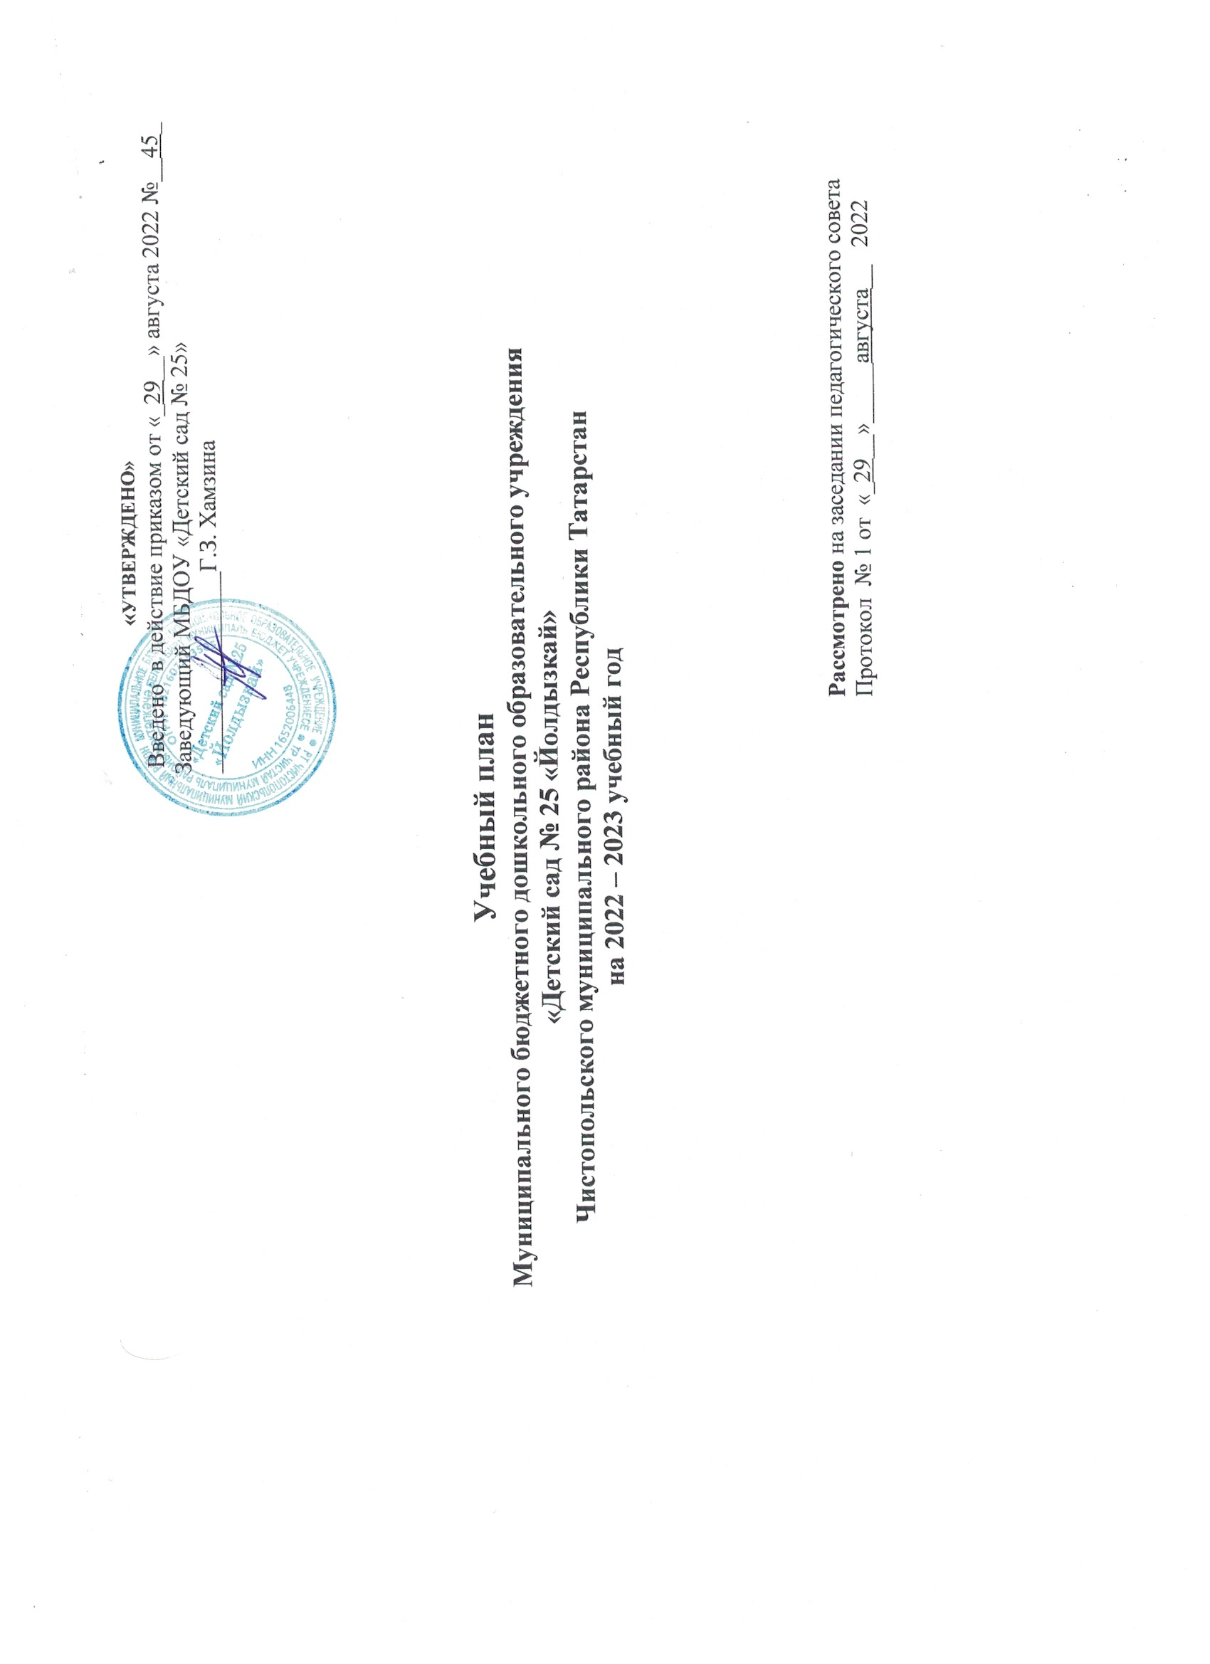
Пояснительная записка к учебному плану

Учебный план МБДОУ «Детский сад № 25 «Йолдызкай» на 2022-2023 год разработан в соответствии с:
- Законом РФ «Об образовании в Российской Федерации» №273-ФЗ от 29.12.2012 г.;
- Письмом Министерства образования и науки Российской Федерации « О построении преемственности в программах дошкольного образования и начальной школы»;
-«Санитарно-эпидемиологическими требованиями к устройству, содержанию и организации режима работы дошкольных образовательных организаций» 2.4.1.3049-13;
-Концепцией модернизации российского образования;
-Уставом МБДОУ «Детский сад № 25»;
-Методическими рекомендациями по организации обучения детей татарскому (русскому языку в дошкольных образовательных учреждениях).

Учебный план МБДОУ «Детский сад № 25» является нормативным актом, устанавливающим перечень образовательных областей и объём учебного времени, отводимого на проведение непосредственно образовательной деятельности.
Учебный план строится в соответствии с основной общеобразовательной программой МБДОУ «Детский сад № 25».

В ДОУ функционирует 3 группы. В учебный план входит необходимое количество основной образовательной деятельности в каждой возрастной группе.
Продолжительность ООД с детьми:
-первая младшая группа (2-3 года) – 10 минут;
-вторая младшая группа (3-4 года) - 15 минут;
-средняя группа (4-5 лет) - 20 минут;
-старшая группа (5-6 лет) – 25 минут;
-подготовительная группа (6-7 лет) - 30 минут.
Таким образом, учебный план соответствует целям и задачам дошкольного учреждения, учитывает требования, предъявляемые к объёму образовательной недели.
МБДОУ «Детский сад № 25» работает в режиме пятидневной учебной нагрузки.
Начало учебного года – 01 сентября 2020 г., конец учебного года - 31 мая 2021 года.
Количество учебных недель в году – 38.

Основная образовательная деятельность  (НОД) | Виды занятий |  | Первая младшая |  | Вторая младшая |  | Средняя |  | Старшая |  | Подготовительная
Основная образовательная деятельность  (НОД) |  |  | 2-3 года |  | 3-4 года |  | 4-5 лет |  | 5-6 лет |  | 6-7 лет
Основная образовательная деятельность  (НОД) |  |  | Количество часов в
Основная образовательная деятельность  (НОД) |  |  | неделя | год | неделя | год | неделя | год | неделя | год | неделя | год
1 | 2 |  | 3 | 4 | 5 | 6 | 7 | 8 | 9 | 10 | 11 | 12
Познавательное развитие | Ознакомление с предметным и социальным окружением; ознакомление с миром природы |  | 0,5 | 18 | 0,5 | 18 | 1 | 36 | 1 | 36 | 1 | 36
 | Формирование элементарных математических представлений |  |  |  | 1 | 36 | 1 | 36 | 1 | 36 | 2 | 72
Речевое  развитие | Развитие речи, художественная литература |  | 2 | 36 | 1 | 36 | 1 | 36 | 1 | 36 | 1 | 36
Речевое  развитие | Обучение грамоте |  | - | - | - | - | - | - | - | - | 1 | 36
Речевое  развитие | Русский язык |  | - | - | - | - | - | - | 3 | 108 | 3 | 108
Художественно-эстетическое развитие | Музыка |  | 2 | 72 | 2 | 72 | 2 | 72 | 2 | 72 | 2 | 72
Художественно-эстетическое развитие | Рисование |  | 1 | 36 | 1 | 36 | 1 | 36 | 1 | - | 1 | 36
Художественно-эстетическое развитие | Лепка |  | 1 | 36 | 0,5 | 18 | 1 | 36 | 0,5 | 18 | 0,5 | 18
Художественно-эстетическое развитие | Аппликация |  | - | - | 0,5 | 18 | 1 | 36 | 0,5 | 18 | 0,5 | 18
Художественно-эстетическое развитие | Конструирование |  | 0,5 | 18 | 0,5 | 18 | - | - | - | - | - | -
Физическое развитие | Физическая культура |  | 3 | 108 | 3 | 108 | 3 | 108 | 3 | 108 | 2 | 72
ИТОГО |  |  | 10 | 360 | 10 | 360 | 11 | 396 | 13 | 360 | 14 | 504
Вариативная часть (модульная)
Организация ДО |  |  |  |  |  |  |  |  | 1 | 36 | 1 | 36
Всего |  | Количество ООД | 10 | 360 | 10 | 360 | 10 | 360 | 11 | 396 | 16 | 576
 |  | Количество мин | 100 | 3600 | 150 | 5400 | 200 | 7200 | 275 | 9900 | 480 | 17280

Примечания:
* В учебном плане указано количество часов в неделю и количество часов в год.
** Число 0,5 означает, что занятие проводится один раз в две недели, в чередовании с другим видом занятия.
*** Обучение родному (татарскому) языку начинается с первой младшей группы (с 2-х лет) и проводится воспитателем 3 раза в неделю в форме игры в рамках режима дня.

Во 2 младшей группе в неделю 10 занятий.
Начиная со средней группы, вводится обучение татарскому (русскому) языку.

В средней группе в неделю 10 занятий.
Из 3 занятий по обучению русскому языку:
- 1 занятие проводится за счёт ознакомления с предметным и социальным окружением с миром природы.
- 2 занятия проводятся за счёт лепки и аппликации.
- 3 занятие проводится за счёт рисования
Исходя из этого, в режимные моменты переносятся:
- ознакомление с предметным и социальным окружением, с миром природы;
- лепка, аппликация (0,5);
- рисование;
- конструирование.

